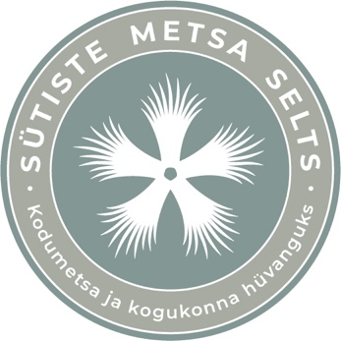
Riigimetsa Majandamise Keskus
rmk@rmk.ee

27. juuni 2023

TEABENÕUE NR 16

Mustamäe LOV on kinnitanud, et alates juunist 2023 on RMK võtnud tööle pargivahi, kelle tööpiirkonnaks on Nõmme-Mustamäe maastikukaitseala. Palun saata pargivahiga sõlmitud tööleping või muud tüüpi leping, kust selgub:
1. pargivahi patrullimise marsruut;
2. pargivahi patrullimise kellaajad ja päevad;
3. pargivahi töökohustused;
4. pargivahi õigused rikkumistesse sekkuda (avalikus kohas alkoholi tarvitamine; urineerimine; ebaseadsulikud lõkked; puude kahjustamine; prügistamine).

Kui pargivahiga on sõlmitud tööleping, siis palun saata tööleping koos ametijuhendiga.

Vastus palun saata:

Kaire Jakobson
MTÜ Sütiste Metsa Selts
Juhatuse liige
sytistemetsaselts@gmail.com

